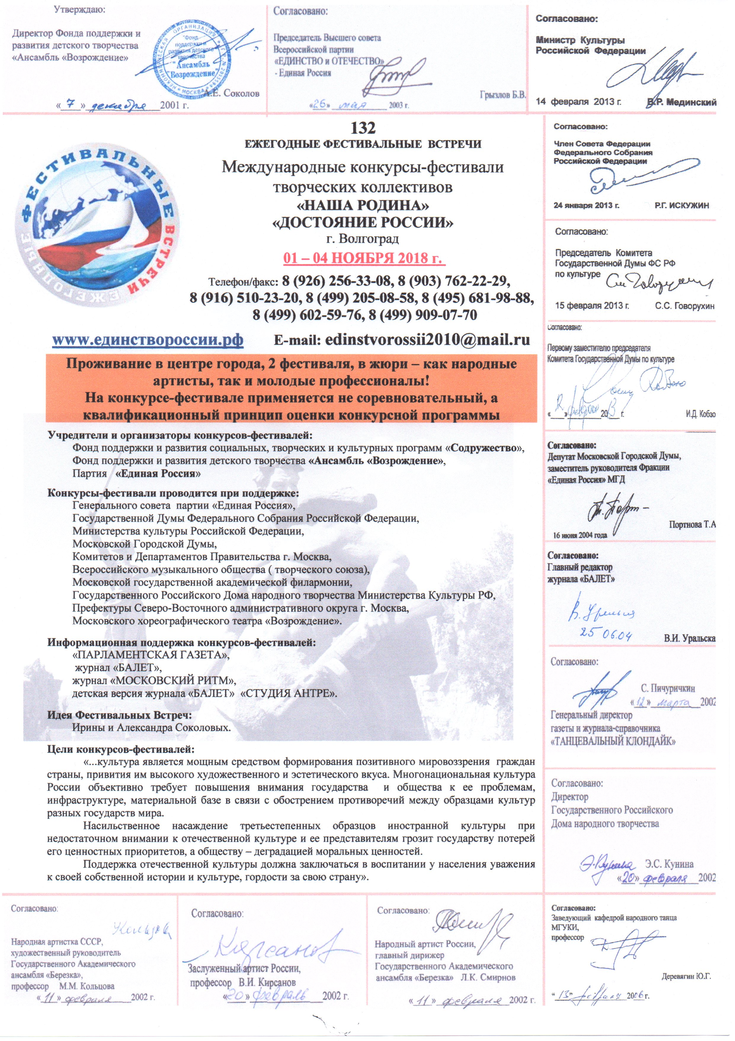


ЕЖЕГОДНЫЕ ФЕСТИВАЛЬНЫЕ ВСТРЕЧИ
в Волгограде!
Прочитайте обязательно!

Наши плюсы – по сравнению с другими предложениями
или почему Вам стоит выбрать именно наши фестивали:

Основное:
- За один фестивальный взнос участие в двух конкурсах одновременно - показ конкурсных
программ двум жюри, вручается два приза, два диплома;
- Отели находятся в историческом центре Волгограда;
- Возможность бесплатного участия, проживания и питания для 1, 2 или 3 руководителей
(в зависимости от количества участников);
- На конкурсе-фестивале применяется не соревновательный, а квалификационный
принцип оценки конкурсной программы, с учетом возраста исполнителей!
- Возможность бесплатного участия в программе энциклопедии «Богатство России»;
- Фотографии на конкурсе ваших номеров— бесплатно!
- Афиши конкурса с фотографиями коллектива. Всем участникам – бесплатно!
- Фирменные портфели, ручки, ежедневники. Для руководителей – бесплатно!
- Сертификаты за пройденные мастер-классы. Руководителям – бесплатно!
- Подарки для коллективов от фестиваля – бесплатно!

Качество:
- Прекрасная, четко организованная работа организаторов, позволяющая вам чувствовать себя
спокойно и уверенно;
- Встреча коллективов у вагонов поезда по прибытии в Волгоград и сопровождение до гостиниц;
- Связь с организаторами фестиваля в любое время по любому вопросу во все дни фестиваля;
- Чуткое отношение, порядочность, культура и уважение, во все дни фестиваля;
- Самое лучшее, самое профессиональное жюри, состоящее из академиков, профессоров,
доцентов высших учебных заведений культуры и искусства;
- Выступление на одних из лучших и значительных площадках г. Волгограда;
- Конкурсы - фестивали в Волгограде — в героическом городе нашей Родины;
- Помощь и поддержка при расселении в гостиницы;

Возможности:
- Обширная культурная программа (музеи г. Волгограда, места боевой славы, концертные залы,
выставки и многое другое) – в большинстве бесплатно!
- Благодарственные письма всем вашим спонсорам, руководителям министерств и ведомств,
которые смогли вас поддержать в этой поездке – бесплатно!
- Письма от наших фондов вашим потенциальным спонсорам, руководителям вышестоящих
организаций и ведомств о возможной поддержке вашего коллектива для поездки на наш
фестиваль - до 10 писем на коллектив – бесплатно!
- Возможность получения сертификатов на 50% скидку фестивального взноса на другие
фестивали;
- Большое количество новых контактов с коллективами другим регионов;
- Новые контакты с фестивальными компаниями в России и за рубежом;
- Возможность большого количества мастер-классов — бесплатно!

- 3 – к-ф «Наша Родина» и «Достояние России»

ВНИМАНИЕ! ДВА КОНКУРСА-ФЕСТИВАЛЯ!

В рамках конкурса-фестиваля «Наша Родина» проводится и Международный конкурс-фестиваль творческих коллективов «Достояние России». Каждый коллектив, оплачивая один фестивальный взнос, принимает участие в обоих конкурсах-фестивалях и на каждом конкурсе получает две награды: приз + диплом. Каждый коллектив показывает одну конкурсную программу сразу двум жюри двух фестивалей.

При всех традиционных критериях оценки, на конкурсе-фестивале «Достояние России» делается упор на ценности культурного наследия России, мирового культурного наследия, этики, эстетики, прослеживание в постановках и донесения до зрителя образцов гуманизма, патриотизма, моральных качеств и нравственных поступков.

Творческие коллективы, которые принимали неоднократное участие в различных конкурсах-фестивалях Ежегодных фестивальных встреч, и вошли в Энциклопедию творческих коллективов «Богатство России», будут награждаться на конкурсе Сертификатами, для участие на льготных условиях в конкурсах-фестивалях, проходящих в рамках Ежегодных Фестивальных встреч в различных городах.
Общие положения:
Председатель оргкомитета - Председатель Высшего совета партии - «Единая Россия», постоянный член Совета безопасности РФ - Грызлов Борис Вячеславович
Генеральный продюсер фестивальных встреч - Директор Фонда поддержки и развития детского творчества «Ансамбль «Возрождение», Заслуженный деятель Всероссийского музыкального общества – Соколов Александр Евгеньевич
Генеральный директор конкурсов-фестивалей - Генеральный директор Фонда поддержки и развития социальных, творческих и культурных программ «Содружество» - Соколов Юрий Александрович
Художественный руководитель и режиссер фестивальных встреч и конкурсов-фестивалей - Заслуженный деятель Всероссийского музыкального общества, Кавалер ордена «За профессионализм и деловую репутацию», исполнительный директор Фонда поддержки и развития детского творчества «Ансамбль «Возрождение» — Соколова Ирина Валентиновна

Члены жюри конкурсов-фестивалей:

Лучшие академики, профессора и доценты,
Российской Академии театрального искусства,
Российской Академии музыки имени Гнесиных,
Московской Государственной консерватории им. Чайковского,
Московского Государственного Университета культуры и искусств,
Заслуженные деятели культуры и искусств России.

На конкурсе-фестивале применяется не соревновательный, а квалификационный
принцип оценки конкурсной программы, с учетом возраста исполнителей.

Возрастные группы: Номинации:

возрастная категория: 4-6; На конкурсы-фестивали приглашаются коллективы,
возрастная категория: 7-9; работающие во всех направлениях и жанрах
возрастная категория: 10-13; хореографии (кроме бально-спортивных танцев),
возрастная категория: 14-16; хоры, оркестры,
возрастная категория: 17-21; вокальные и инструментальные ансамбли,
возрастная категория: 22 и старше; фольклорные коллективы.
Смешанная группа

Конкурсы-фестивали проводятся без ограничения возраста участников.

- 4 – к-ф «Наша Родина» и «Достояние России»

Условия участия:

В Волгограде планируется провести 4 дня (3ночи).

Фестивальный взнос для проживающих в отелях г. Волгограда составит:

ВНИМАНИЕ! Такого вы не найдете НИ НА ОДНОМ фестивале!!!
Фестивальный взнос с человека: при 2-3-х местном размещении: 8800 рублей

Количество человек в коллективе: | Льгота:
От 12 до 25 человек | 1 руководитель принимается без оплаты фестивального взноса!
От 26 до 40 человек | 2 руководителя принимаются без оплаты фестивального взноса!
От 41 человека | 3 руководителя принимаются без оплаты фестивального взноса!  И до 6 сопровождающих оплачивают только по 6300 рублей.

В фестивальный взнос включено:

- Проживание в отеле (4 дня (3 ночи)) – 2-3-х. местн. размещение; завтрак - шведский стол/накрытие;

Наши отели находятся непосредственно в центре Волгограда,
а не в его городах-спутниках;

- Участие в ДВУХ конкурсах – два приза, два диплома каждому коллективу;
- Возможность бесплатного участия в энциклопедии «Богатство России»;
- Посещение мастер-классов (для танц. коллективов – от хореографов шоу «Танцы на ТНТ»*);
- Афиши - участникам, папки, ежедневники, ручки – руководителям;
- Банкет/фуршет (вечер знакомства) для руководителей;
- Бесплатные фото выступлений коллектива;
- Подарки, сертификаты руководителям;
- Возможность получения сертификатов на участие в конкурсах-фестивалях в Крыму, Сочи, Абхазии;
(без оплаты фестивального взноса за участие)
- Отсмотр коллективов для привлечения к участию в праздновании значимых дат не только страны
(День победы, 23 февраля, 8 марта), но и городских и региональных мероприятий.
- Автограф-сессия со звездой (Шоу «Танцы на ТНТ»/ «Голос/ «Танцуй»)*
- Бесплатная путевка в Артек (Для обладателей Гран-при и лауреатов 1 степени данных фестивалей, по
согласованию с главным режиссером Артека, билеты за счет направляющей стороны)
- Обзорная экскурсия в подарок**;

Коллектив может, после предварительной договоренности с оргкомитетом фестиваля,
выбрать любое количество дней для проживания в Волгограде.
Категория номера | Количество ночей | Стоимость
Стандарт | 3 суток | 8800
Стандарт | 4 суток | 10500
Стандарт | 5 суток | 12250

Вы можете выбрать любое количество дней проживания, можно как приехать на сутки, двое, трое раньше начала фестиваля, так и остаться после его проведения.

* уточнять в оргкомитете
**в случае, если коллектив прилетает в Волгоград – нужно уточнить возможность обзорной экскурсии

- 5 – к-ф «Наша Родина» и «Достояние России»

В случае, если финансовые возможности не позволяют коллективу проживать в отелях в центре Волгограда – коллектив может уточнить возможность расселения в более бюджетных гостиницах и хостелах:

Питание (обеды и ужины) может быть организовано двумя способами:

- Заказ коллективами горячего питания у компании-партнера фестиваля (Подвоз горячего питания коллективам прямо в фойе отеля в удобное для коллективов время (разброс времени подвоза – 1 час)).
Стоимость обеда либо ужина: 150 рублей. В обед входит: салат, суп, горячее, хлеб – 700 граммов. Ужин: салат, горячее, хлеб но с большим пирожком (мясо/капуста, яйцо), напиток – 550 граммов.

2) Питание комплекс в ресторане отеля:
Стоимость: обед + ужин для наших участников, проживающих в отелях Волгограда
составит 700-800 рублей/сутки. При выборе либо обеда, либо ужина – 350-400 рублей.

(Доп. питание не входит в фестивальный взнос, по желанию коллективов оплачивается дополнительно.
В случае выбора – питание оплачивается до приезда коллективов на фестиваль с расчетом, что в
конкурсные дни нужно подстроить питание под конкурсную программу.

В фестивальный взнос не входит: трансфер = 600 рублей/человек (Встреча, трансфер на конкурс и обратно, отъезд, обзорная экскурсия + экскурсовод)
–, если коллектив приезжает/уезжает в дни проведения фестиваля (01 и 04 ноября). В случае приезда/отъезда в другие даты: стоимость трансфера надо уточнять у оргкомитета;

Если коллектив прилетает в аэропорт г. Волгограда – стоимость трансфера надо уточнить у оргкомитета. Ориентировочная стоимость указана ниже в таблице:

Вид транспорта:  До 18 чел. – микроавтобус  От 18 до 49 чел. - автобус | Аэропорт
Микроавтобус | Волгоград | 5000
Автобус | Волгоград | 6000

Расчетный час (время заселения в гостиницу - 14.00, время выезда из гостиницы – 12.00)

Проживание 3 суток в номерах с удобствами.

01.11.2018 - без пит.;
02.11.2018 - завтрак;
03.11.2018 - завтрак;
04.11.2018 - завтрак;

Фестивальный взнос перечисляется на счет организаторов фестиваля не позднее, чем за месяц до начала фестивалей. В случае невозможности перечисления средств за месяц до начала фестиваля – просьба связаться с оргкомитетом. Фестивальный взнос оплачивается всеми, кто приехал на конкурсы-фестивали, включая сопровождающих и педагогов. Помощь в организации расселения и питания оказывается лишь участникам фестивалей, оплатившим фестивальный взнос, т.к. только они участвуют в программе фестиваля.

- 6 – к-ф «Наша Родина» и «Достояние России»

Образец заполнения платежного поручения

ПАО Сбербанк  Банк получателя |  | БИК | 044525225  30101810400000000225  40703810138050001105
 |  | Сч. № | 044525225  30101810400000000225  40703810138050001105
ИНН 7715399241 | КПП 771501001 | Сч. № | 044525225  30101810400000000225  40703810138050001105
НО Фонд «Содружество»  Получатель |  | Сч. № | 044525225  30101810400000000225  40703810138050001105

Назначение платежа: Фестивальный (или организационный) взнос для поддержки и развития
фестивальных движений и для организации участия коллектива «___________ » г. ___________
в конкурсах – фестивалях «Наша Родина» и «Достояние России» в г. Волгоград, с ________ по ________.

Бланк квитанции для оплаты Вы можете скачать на нашем сайте.

Фестивальный взнос так же можно перечислить на карту фестиваля: 4279 3800 1260 8461
(Сбербанк, Соколов Юрий Александрович). После перевода обязательно сообщить сумму.
При переводе указывать только название коллектива и город!

Ежедневник конкурса-фестиваля:

01 ноября 2018 г. планируется приезд коллективов. Для тех коллективов, кто заказал трансфер предполагается встреча участников на железнодорожных вокзалах 01.11.2018 г. и перевозка автобусами к отелю, а также перевозка на железнодорожные вокзалы во время отъезда участников 04 ноября 2018 года, если оргкомитетом не менее, чем за 7 дней получена информация от коллектива о дате и времени его приезда и отъезда, № поезда, № вагона. Для коллективов, прилетающих в аэропорт, в связи с нахождением их вдали от города, необходимо дополнительно решить вопрос встречи и отправления домой с оргкомитетом фестиваля. Не забудьте заказать автобусы в оргкомитете конкурса-фестиваля.

Вечером 01 ноября 2018 г. планируется организационная встреча руководителей коллективов с руководителями конкурсов-фестивалей, затем банкет-вечер знакомства руководителей.

02 и 03 ноября 2018 г. – конкурсные дни, свободное время, мастер-классы, семинары, фотосессии со звездами, Гала-концерт, Торжественное закрытие конкурса-фестиваля и награждение. На Гала-концерт руководители коллективов могут представить 1 номер по своему выбору (номер может не входить в конкурсную программу). Проведение планируется в Большом Концертном зале Царицинской оперы и в самом значимом концертном зале Волгограда: Центральном концертном Зале

На конкурс представляется программа из двух номеров общей продолжительностью не более 9 минут. В день конкурса планируется разметка сцены. Временной порядок выступления для каждого коллектива определяются оргкомитетом и, по приезду коллектива в Волгоград, сообщается руководителю коллектива. Конкурсная программа коллектива может состоять из номеров любого (или любых) жанров.
Художественный руководитель конкурса-фестиваля распределяет коллективы по жанрам и по возрастным группам, после получения необходимых документов (см стр. 7.)

Фонограммы, необходимо прислать на электронный адрес: edinstvorossii@inbox.ru. В каждом музыкальном файле необходимо указать название коллектива, город, название произведения. (безымянные файлы приниматься не будут). А в теме письма указать название конкурса-фестиваля и название коллектива. На конкурс, предлагаем Вам привезти дубликаты Ваших произведений на USB-флеш-накопителе.

7 – к-ф «Наша Родина» и «Достояние России»

Предполагается проведение мастер - классов, экскурсионная и познавательная программа, встреча педагогов с членами жюри, разбор конкурсных выступлений коллективов, встреча с интересными людьми, с руководителями различных фестивалей, конкурсов, прессой, туристическими фестивальными агентствами, новые связи, новые знакомства. Предлагается коллективам иметь с собой еще хотя бы одного педагога или администратора, который будет сопровождать участников коллектива, если руководитель будет на встрече с жюри и т.д.

04 ноября 2018 г. - предполагается отъезд участников конкурса-фестиваля
Награды конкурса: Лауреаты и обладатели Гран-При, Лауреаты трех степеней, Дипломанты трех степеней, Участники фестиваля.

Задачи конкурсов-фестивалей:

-дать возможность творческим коллективам различных жанров и направлений, с различным
возрастом участников показать свое мастерство;

-дать возможность жителям разных регионов России, стран ближнего и дальнего зарубежья познакомиться с
городом воинской славы- Волгоградом, увидеть его прекрасные улицы, проспекты, посетить музеи,
познакомиться с достопримечательностями;

-дать возможность участникам коллективов и их педагогам познакомиться с новыми коллективами, найти
новых друзей, завязать новые контакты;

-подвигнуть руководителей коллективов и их участников к новым творческим свершениям.

Контакты и информация:

Еще раз оргкомитет хотел бы напомнить, что каждому коллективу необходимо, для проведения более полной, успешной и правильной программы фестивалей и для уверенной возможности обеспечения Вами безопасности Ваших участников и порядка в Волгограде во время их передвижения по городу, в гостиницах, на транспорте, в концертных залах, дворцах культуры, где будет проводиться фестиваль, музеях и др., необходимо иметь с собой еще хотя бы одного или нескольких педагогов или сопровождающих ( в зависимости от числа участников), с кем можно было бы оставить несовершеннолетних и других участников, так как в один из дней планируется одновременно экскурсионная программа для коллективов и учебно-познавательная для руководителей, а ответственность за несовершеннолетних и других участников, привезенных на фестиваль, во все дни его проведения, остается на руководителе, приехавшего в Москву коллектива. Вопрос целесообразности и необходимости страховки участников на время фестиваля каждый коллектив решает самостоятельно.
Все изменения и дополнения в подготовке и работе конкурса-фестиваля осуществляются дирекцией фестивалей.

На конкурсе-фестивале работают фото и видео операторы.

Наш сайт: www.единствороссии.рф E-mail: edinstvorossii2010@mail.ru

- 8 – к-ф «Наша Родина» и «Достояние России»

Оргкомитет:

Марина Юрьевна: 8 (495) 681-98-88, 8 916-510-23-20 (11.00-18.00)
Заместитель директора конкурса-фестиваля.
(Прием заявок, приглашения, вопросы проживания и питания, др.)

Артур Юрьевич: +7 916 321 01 50 (10.00-18.00)
Руководитель общего отдела
(Договоры, отчетные документы и др.)

Ирина Валентиновна: 8 (499) 909-07-70, 8 903-762-22-29
Художественный руководитель конкурса-фестиваля

Соколов Юрий Александрович: 8 (499) 205-08-58, 8 926 -256-33-08, 8 985-275-52-09
Директор конкурса-фестиваля
По этим телефонам Вы должны подтвердить своё участие в фестивале, когда примите такое решение, узнать о проживании и питании на фестивале и заказать его, сообщить количество участников, включая сопровождающих и руководителей, прислать номера поезда, вагона, время прибытия, дату прибытия и вокзал прибытия и то же самое по отправлению из Москвы, когда возьмете билеты. Также желательно подтвердить все по телефону в день отъезда на фестивали.
Международные конкурсы-фестивали творческих коллективов «Наследие Времен» и «Богатство России» проводятся в осенние каникулы и весенние каникулы.

Оргкомитет оставляет за собой право завершить прием заявок ранее 20 октября при условии заполнения отеля!
Ждем Вас и Ваши коллективы.
С уважением!
Организаторы конкурса-фестиваля.

